爱创课堂前端培训

# jquery

第3天课堂笔记（本课程共5天）

班级：爱创课堂18期

讲师：彭帅伟

日期：2018年11月3日

爱创课堂官网 ：[www.icketang.com](http://www.icketang.com)

# 目录

jquery 1

目录 2

一、安徽龙禧 3

二、呼吸轮播变种 3

2.1右按钮的点击事件 3

2.2 左按钮的点击事件 4

2.3 定时器 4

三、滚动轮播图（传统轮播图） 5

3.1 火车法 5

3.2 三位置法 7

3.2.1 右按钮点击事件 7

3.2.2 左按钮的点击事件 8

2.2.3 小圆点事件 8

# 一、安徽龙禧

定时器就是右按钮点击事件

|  |
| --- |
| 1. // 右按钮点击事件函数 2. function rightBtnFun(){ 3. // 防流氓 4. // 当图片在运动时什么都不做 5. if($imgList.is(":animated")){ 6. return; 7. } 8. // 老图消失 9. $imgList.eq(idx).fadeOut(); 10. // 信号量改变 11. idx ++; 12. if(idx > amount - 1){ 13. idx = 0 14. } 15. // 新图淡入 16. $imgList.eq(idx).fadeIn(); 17. // 小圆点事件 18. $circles.eq(idx).addClass("cur").siblings().removeClass("cur"); 19. } |



# 二、呼吸轮播变种

## 2.1右按钮的点击事件

当老图完全淡出之后新图再淡入。使用回调函数。

|  |
| --- |
| 1. // 右按钮点击事件 2. function rightBtnFun(){ 3. // 放流氓 4. if($imgList.is(":animated")){ 5. return; 6. } 7. // 老图消失 8. $imgList.eq(idx).fadeOut(400,function(){ 9. // 信号量改变 10. idx ++; 11. if(idx > amount - 1){ 12. idx = 0; 13. } 14. // 新图淡入 15. $imgList.eq(idx).fadeIn(600); 16. // 小圆点改变 17. $circles.eq(idx).addClass("cur").siblings().removeClass("cur"); 18. }); 20. } |

## 2.2 左按钮的点击事件

|  |
| --- |
| 1. // 左按钮点击事件 2. $leftBtn.click(function(){ 3. // 放流氓 4. if($imgList.is(":animated")){ 5. return; 6. } 7. // 老图消失 8. $imgList.eq(idx).fadeOut(400,function(){ 9. // 信号量改变 10. idx --; 11. if(idx < 0){ 12. idx = amount - 1; 13. } 14. // 新图淡入 15. $imgList.eq(idx).fadeIn(600); 16. // 小圆点改变 17. $circles.eq(idx).addClass("cur").siblings().removeClass("cur"); 18. }); 19. }); |

## 2.3 定时器

相当于上帝之手点击右按钮。

|  |
| --- |
| 1. // 页面加载完毕开始计时 2. var timer = setInterval(rightBtnFun, 3000); 3. // 鼠标进入轮播图停止定时器 4. $carousel.mouseenter(function(){ 5. // 关闭定时器 6. clearInterval(timer); 7. }); 8. // 鼠标离开重新开启定时器 9. $carousel.mouseleave(function(){ 10. **// 设表先关** 11. clearInterval(timer); 12. timer = setInterval(rightFun,3000); 13. }); |

# 三、滚动轮播图（传统轮播图）

只要看到图片连续滚动出现的就可以认为是传统轮播图。

传统轮播图的布局：

火车法：

三位置法：

## 3.1 火车法

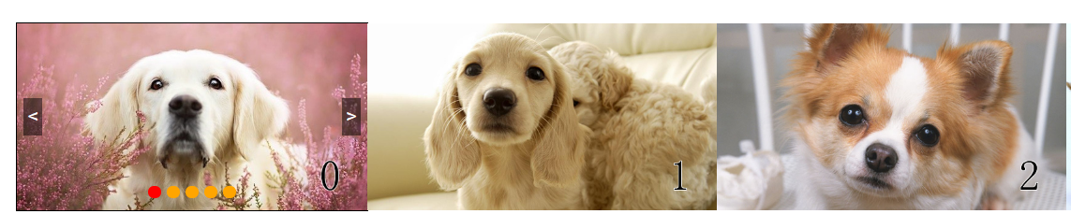

|  |
| --- |
| <div class="carousel">  <ul> **→ 有非常大的width，否则li不能浮动上来**  <li><img src="images/0.jpg" alt="" /></li> → 浮动  <li><img src="images/1.jpg" alt="" /></li> → 浮动  <li><img src="images/2.jpg" alt="" /></li> → 浮动  <li><img src="images/3.jpg" alt="" /></li> → 浮动  <li><img src="images/4.jpg" alt="" /></li> → 浮动  </ul>   1. </div> |

火车法很简单，核心语句：

|  |
| --- |
| **//信号量，表示当前第几张图片。0、1、2、3、4**  var idx = 0;  **//右按钮的事件监听**  $rightBtn.click(function(){  //信号量增加  idx++;  if(idx > amount - 1){  idx = 0;  }  $unit.animate({"left":-560 * idx},400);  }); |

往信号量的倍数上拉，就刚好停在了下表为信号量的那张图片上。

最后一张图必须平滑过渡到第一张图。

我们采取的魔术手段就是克隆第0号图片，追加到队列最末端：

|  |
| --- |
| 1. // 将第一张图片克隆然后追加到unit的最后 2. $unit.children("li:first").**clone()**.**appendTo($unit)**; |

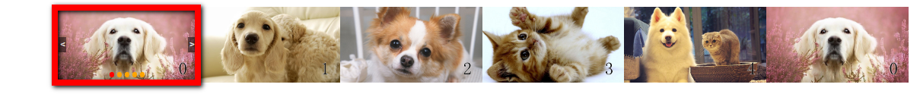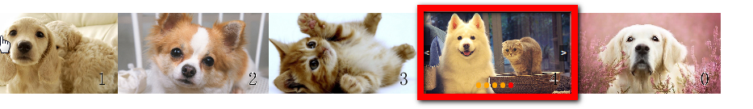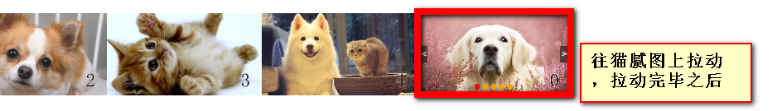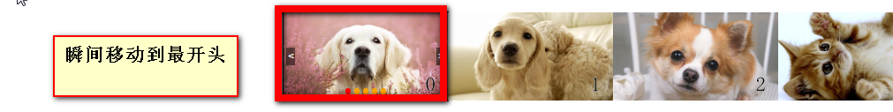

我们说一下右按钮的编程思维，叫做**先拉动，后验证**！

|  |
| --- |
| //右按钮的事件监听  $rightBtn.click(function(){  idx++;  $unit.animate({"left":idx * -560},400,**function(){**  **if(idx > amount - 1){**  **idx = 0;**  **$unit.css("left",0); //瞬间移动！**  **}**  **}**);  }); |

左按钮的编程思想：叫做**先验证，后拉动**。

|  |
| --- |
| 1. // 编程思想先验证，后拉动 2. $leftBtn.click(function(){ 3. // 图片运动时什么都不做 4. if($unit.is(":animated")){ 5. return; 6. } 7. idx --; 8. **// 先验证** 9. if(idx < 0){ 10. idx = amount - 1; 11. // 瞬移到猫腻图 12. $unit.css("left" , -560 * **amount**); 13. } 14. **// 再拉动** 15. $unit.animate({"left" : -560 * idx},400); 16. // 小圆点 17. $circles.eq(idx).addClass("cur").siblings().removeClass("cur"); 18. }); |

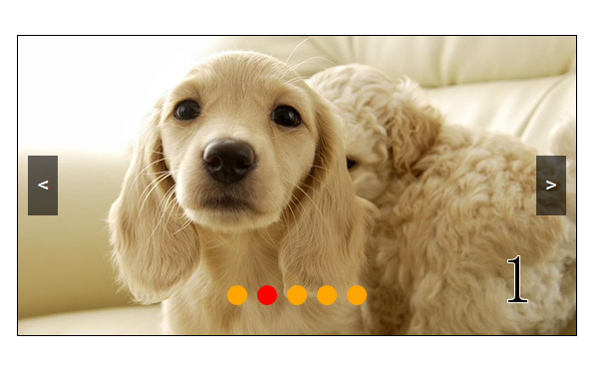

## 3.2 三位置法

布局要点：

|  |
| --- |
| 1. .carousel .unit li{ //所有图片在560的位置候场 2. position: absolute; 3. left:560px; 4. top:0; 5. } 6. .carousel li:first-child{ //默认第一张图片在0位置 7. left:0; 8. } |

## 3.2.1 右按钮点击事件

|  |
| --- |
| 1. // 右按钮的点击事件 2. $rightBtn.click(function(){ 3. if($imgs.is(":animated")){ 4. return; 5. } 6. // 老图退场-560px 7. $imgs.eq(idx).animate({"left":-560},400); 8. // 信号量改变 9. idx ++; 10. if(idx > amount - 1){ 11. idx = 0; 12. } 13. // 新图入场 14. $imgs.eq(idx).css("left",560).animate({"left":0},400); 15. // 小圆点 16. $circles.eq(idx).addClass("cur").siblings().removeClass("cur"); 17. }); |

## 3.2.2 左按钮的点击事件

|  |
| --- |
| 1. // 左按钮的点击事件 2. $leftBtn.click(function(){ 3. if($imgs.is(":animated")){ 4. return; 5. } 6. // 老图退场560 7. $imgs.eq(idx).animate({"left":560},400); 8. // 信号量改变 9. idx --; 10. if(idx < 0){ 11. idx = amount - 1; 12. } 13. // 新图入场0 14. $imgs.eq(idx).css("left",-560).animate({"left":0},400); 15. // 小圆点 16. $circles.eq(idx).addClass("cur").siblings().removeClass("cur"); 17. }); |

## 2.2.3 小圆点事件

|  |
| --- |
| 1. // 小圆点的事件 2. $circles.mouseenter(function(){ 3. // 把触发鼠标悬停事件的小圆点的序号保存 4. var i = $(this).index(); 5. **// 比较当前序号idx和i的大小** 6. if(i > idx){ 7. // 新图从560过来 8. // 老图退场 9. $imgs.eq(idx).stop(true).animate({"left": -560},400); 10. // 信号量改变 11. idx = i; 12. // 新图入场 13. $imgs.eq(idx).css("left",560).stop(true).animate({"left": 0},400); 14. }else if(i < idx){ 15. // 新图从-560过来 16. // 老图退场 17. $imgs.eq(idx).stop(true).animate({"left": 560},400); 18. // 信号量改变 19. idx = i; 20. // 新图入场 21. $imgs.eq(idx).css("left", -560).animate({"left" : 0},400); 22. } 23. // 小圆点 24. $(this).addClass("cur").siblings().removeClass("cur"); 25. }); |

|  |
| --- |
|  |

|  |
| --- |
|  |

|  |
| --- |
|  |

|  |
| --- |
|  |

|  |
| --- |
|  |

|  |
| --- |
|  |

|  |
| --- |
|  |

|  |
| --- |
|  |

|  |
| --- |
|  |

|  |
| --- |
|  |

|  |
| --- |
|  |

|  |
| --- |
|  |

|  |
| --- |
|  |

|  |
| --- |
|  |

|  |
| --- |
|  |

|  |
| --- |
|  |

|  |
| --- |
|  |

|  |
| --- |
|  |

|  |
| --- |
|  |

|  |
| --- |
|  |

|  |
| --- |
|  |

|  |
| --- |
|  |

|  |
| --- |
|  |

|  |
| --- |
|  |

|  |
| --- |
|  |

|  |
| --- |
|  |

|  |
| --- |
|  |

|  |
| --- |
|  |

|  |
| --- |
|  |

|  |
| --- |
|  |

|  |
| --- |
|  |

|  |
| --- |
|  |

|  |
| --- |
|  |

|  |
| --- |
|  |

|  |
| --- |
|  |

|  |
| --- |
|  |

|  |
| --- |
|  |

|  |
| --- |
|  |

|  |
| --- |
|  |

|  |
| --- |
|  |

|  |
| --- |
|  |

|  |
| --- |
|  |

|  |
| --- |
|  |

|  |
| --- |
|  |